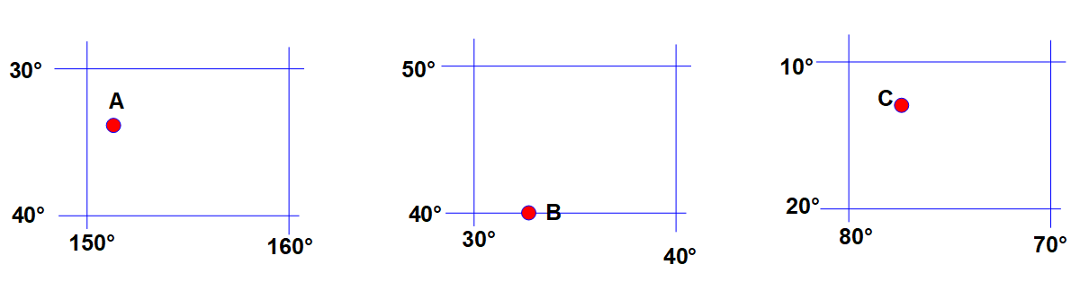
1. Určte názvy miest pomocou geografickej siete: (8b)

A ____________________ B ____________________ C ___________________

Mesto leží v štáte: A ___________________ B ____________________ C ___________________
Ktoré z nich nie je hlavným mestom? _____________________________
Ako sa nazýva hlavné mesto tohto štátu? ___________________________
2. V každom riadku označ správnu odpoveď: (4b)
Faerské ostrovy patria: Nórsku Veľkej Británii Dánsku Holandsku
Grónsko a Kanadu oddeľuje more Sargasovo Grónske Baffinovo Čukotské
K úmoriu Severného ľadového oceánu nepatrí Ob Seina Mackenzie Pečora
Slnko vychádza najprv v meste San Francisco Londýn Tokio Wellington

3. Vytvor dvojice: ostrovy – more: Sporady ● Bermudy ● Kurily ● Hebridy ● Alandy ● Maledivy (6b)
Ochotské more - ______________________________ Sargasove more - __________________________
Egejské more -________________________________ Škótske more - ____________________________
Baltské more – _______________________________ Arabské more – ____________________________

4. Urč: (3b)
Vzdušnú vzdialenosť medzi mestami Janov a Benátky _________________________________________
Jedno hlavné mesto v rovnakej geografickej šírke ako hlavné mesto Nórska _________________________
5. Popíš akoby sme sa loďou plavili z Lisabonu na ostrov Cejlón: (19b)
Plavbu začneme pohľadom na __________________________ oceán, preplavíme sa _______________________ prielivom, potom sa plavíme Stredozemným morom medzi Európou a Afrikou. Najprv popri španielskom súostroví __________________________, potom popri ostrove __________________ s prístavom v Cagliari a ___________________ prielivom medzi Afrikou a rovnomenným ostrovom. Onedlho sa plavíme ______________________ prielivom a vidíme prístav Valetta, hlavné mesto štátu ______________________. Medzi zálivmi Malá a Veľká Syrta leží na africkom pobreží _________________, hlavné mesto štátu ___________________. Plavíme sa medzi Afrikou a gréckymi ostrovmi smerom ku ________________ prieplavu. Ním sa preplavíme do ____________________ mora cez prieliv _________________________ do ___________________ zálivu a potom do _______________________ mora medzi ____________________________ (najväčším polostrovom sveta) a polostrovom ____________________________. Míňame súostrovia Lakadivy, ktoré patrí Indii a Maledivy. Blížime sa k nášmu cieľu – ostrovu Cejlón v ________________________ oceáne. Na tomto ostrove leží štát __________________________ s hlavným mestom _____________________.

ODPOVEDE:
1. Sydney – Ankara – Lima - Austrália – Turecko – Peru – Sydney – Canberra 8b
2. Dánsko – Baffinovo – Seina - Wellington 4b
3. Kurily – Bermudy
Sporady – Hebridy
Alandy – Maledivy 6b
4. 286 km (tolerancia?) –Štockholm (Helsinki) - Vatnajokul 3b
5. Atlantický oceán, Gibraltárskym prielivom, Baleáry, Sardínia, Sicílskym prielivom, Maltským prielivom, Malta, Tripolis, Líbya, Suezskému, Červeného mora cez prieliv Bab – al- MAndab, Adenského zálivu, Arabského mora, Arabským polostrovom, Predná India, Indickom, Srí Lanka, Kolomba 19b

